Proyecto ÁULICO “MI BANDERA”
Queridas familias:

Como cierre del proyecto “Mi bandera”, los niños deberán elaborar en casa, estos días de ensayo, algunas actividades para concluir el mismo. Para eso deberán utilizar las hojas de la carpeta como veníamos haciendo. Una vez finalizadas las tareas, colocarlas una carpeta especial que reúna todos los trabajos realizados durante el proyecto. Esta carpeta debe ser creativa y personalizada, reflejando no solo los contenidos aprendidos, sino también el amor, el respeto y el orgullo por nuestra bandera nacional.

Se valorará especialmente la presentación cuidada y el esfuerzo personal en su elaboración.

Este trabajo se entregará el jueves 19 de junio, día en que realizaremos el ágape y el cierre, compartiendo todo lo vivido en este hermoso recorrido.

¡Gracias por acompañar este proceso tan significativo para nuestros alumnos!
ACTIVIDADES

1 - Señala en el dibujo de la bandera los siguientes pares de rectas.
- Con azul, dos rectas secantes perpendiculares.
- Con amarillo, tres rectas paralelas.
- Traza, por fuera del dibujo, una recta secante oblicua a todas las rectas del dibujo.

¡Recuerda!
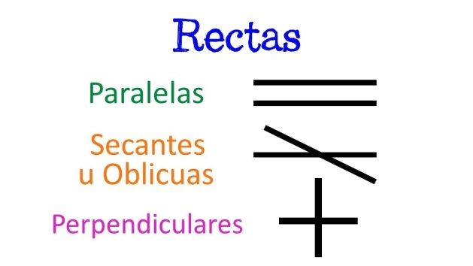

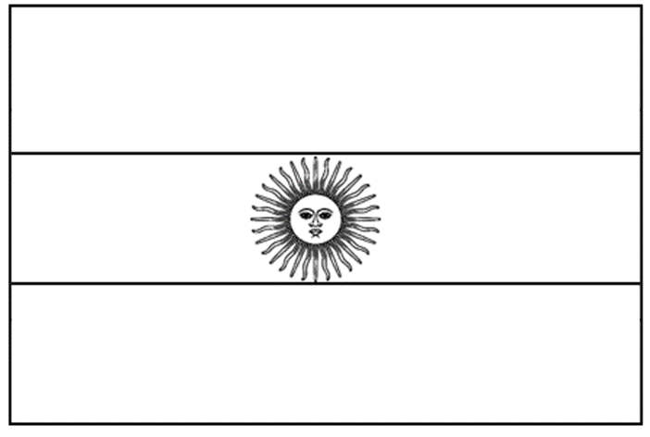

2. Investiga la flora y fauna de la provincia en donde nació Manuel Belgrano y Arma un collage con imágenes de los animales formando la bandera Argentina. Para ello ten en cuenta:

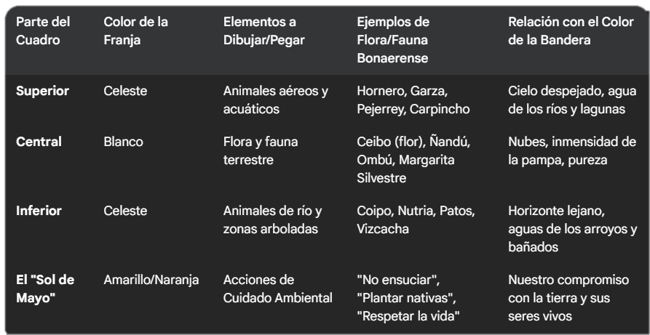

Ejemplo:

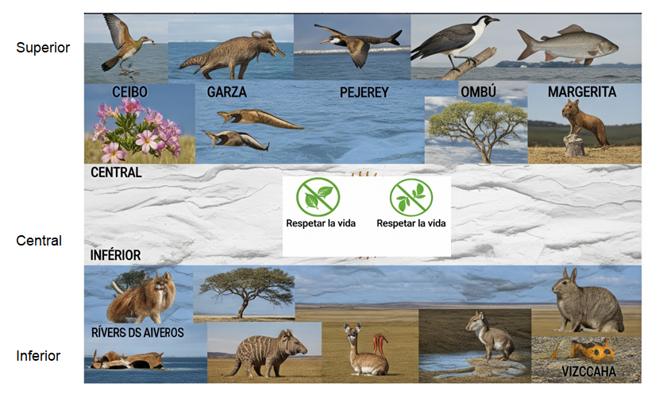
MONUMENTO A LA BANDERA
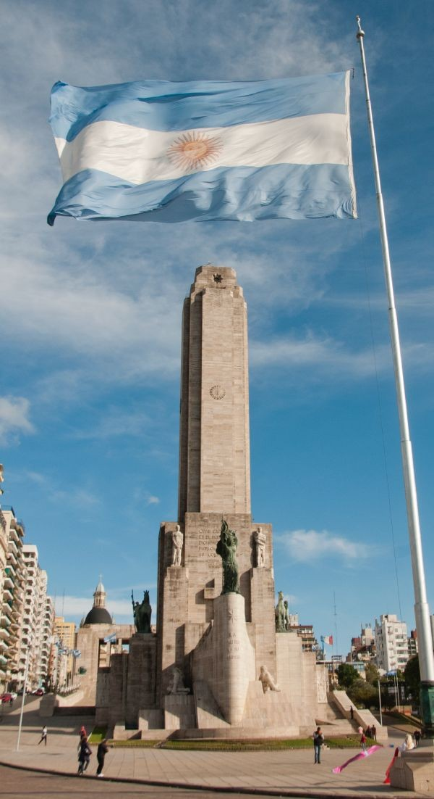

3 - Observa el siguiente video.
https://www.youtube.com/watch?v=NSTMmYmRsmQ
A partir del video y la imagen del Monumento a la Bandera respondemos:

¿Lo conocías?¿Qué sabías de él?
......................................................................................................................................................................................................................................................................................................

b. ¿A qué distancia estamos del monumento? (usa google map)

c. Escribe una situación problemática con ese dato y resuélvela.

4 - Prepárate para entrevistar a una persona de tu entorno.

En familia:
.
Entrevista Promesa a la Bandera

Nombre del encuestado: ……………………………………………………..
Edad:..........................................................
Familiar, vecino o amigo: …………………………………….
- ¿En qué años cursaste la primaria?
- ¿En qué grado realizaste la promesa a la Bandera?
- ¿Cómo viviste ese momento?
- ¿Algo que quieras decirme para ese día?
- ¿Por qué es importante la promesa a la Bandera?
- ¿Tienes algún recuerdo de ese momento?(Foto, diploma, certificado , etc)

a- Escribe las respuestas que obtuviste.

EVALUACIÓN DEL PROYECTO:
Completa Solito/a

Criterios de Evaluación | Si | Parcialmente | No
1 Trabaje con interés y compromiso. | ⬜ | ⬜ | ⬜
2 Logré aprender conocimientos de mi interés . | ⬜ | ⬜ | ⬜
3. Respeté los tiempos y las consignas de trabajo. | ⬜ | ⬜ | ⬜
4. Participé con alegría y dedicación en cada propuesta grupal. | ⬜ | ⬜ | ⬜
5. Realicé mis tareas con creatividad, prolijidad y responsabilidad.. | ⬜ | ⬜ | ⬜
6.Siento orgullo por todo mi trabajo. | ⬜ | ⬜ | ⬜

